依附与认同
——三江学校心理组培训侧记
2017年10月7日、8日，我校派心理组的三名参加了青岛市精神分析协会第三届学术年会。
本届的年会主题是“依附与认同”，依附（Attachment）是自我维持一个被他所认同的舒服和稳定的客体关系的愿望，人最重要的客体是母亲或者父亲。在咨询过程中，很多心理、精神问题源于未曾在最初的客体关系中得到满足。通过“依附与认同”这个动力点，窥探弗洛伊德创建的精神分析世界，对于学校的心理辅导大有裨益。
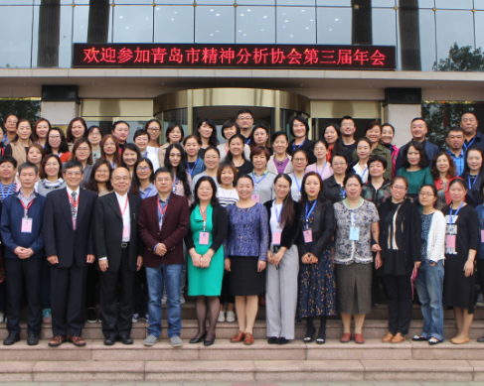

年会上，台湾心理治疗学会理事长张达人和理事钟明勋两位老师做了精彩的讲座和案例督导。两位老师严谨的治学态度和丰厚的学识，另三位参训老师深受启发：要想在心理辅导这个岗位上走得稳，走得深，就要不断加强学习，多读专业书籍，多参加体验学习，多积累研究个案，才能更有效地帮助到特殊孩子及其家庭。

